Szkoła Podstawowa nr 187 w Warszawie

1 Ze stołówki mogą korzystać tylko uczniowie i pracownicy szkoły.

2. Posiłki wydawane są na stołówce szkolnej w dni zajęć dydaktycznych w godzinach:

3. Lekcje wg planu

- śniadania dla dzieci sześcioletnich 9.00 - 9.30
- obiady 12.00 - 15.00
- podwieczorki dla dzieci sześcioletnich 14.30 – 15.00

4. Opłat abonamentowych za posiłki można dokonywać
do ostatniego dnia miesiąca poprzedzającego miesiąc, w którym
następuje korzystanie z posiłków przelewem na konto :
- Gastro Team Plus Bank S.A
- nr rachunku 36 1680 1248 0000 3000 2477 9609

6. W tytule przelewu prosimy napisać imię nazwisko, klasę, rodzaj posiłku, miesiąc.
Potwierdzenie proszę dostarczyć na stołówkę do wglądu menadżerowi stołówki lub
wysłać na podany email kontaktowy. Zwrot środków za odwołane obiady nastąpi
podczas opłacania abonamentu następny miesiąc.

7. Śniadania i podwieczorki sprzedawane będą w abonamencie miesięcznym.
Obiady sprzedawane będą w abonamentach lub jednorazowo.
Przez abonament miesięczny rozumie się wykupienie co najmniej 10 posiłków w miesiącu.

8. Podczas wnoszenia opłat za posiłki należy posługiwać się numerem abonamentu:
- Nr Abonamentu 1 – Śniadanie
- Nr Abonamentu 2 – Zupa
- Nr Abonamentu 3 – Duże drugie danie
- Nr Abonamentu 4 – Małe drugie danie
- Nr Abonamentu 5 – Podwieczorek
- Nr Abonamentu 6 – Zestaw zupa + drugie danie duże
- Nr Abonamentu 7 – Zestaw zupa + drugie danie małe
- Nr Abonamentu 8- Całodzienne wyżywienie śniadanie + zestaw mały + podwieczorek

9. Odwoływanie posiłków na dany dzień możliwe będzie do
godziny 9.00 danego dnia:

- 605 511 422/ ROZMOWA TELEFONICZNA

- Email: staffa@gastroteam.pl

10. W przypadku braku zgłoszenia nieobecności dziecka w w/w terminie- pieniądze za posiłek nie będą zwrócone.

11. Jadłospis miesięczny z gramaturami wywieszony będzie przy stołówce, na tablicy ogłoszeń i na stronie internetowej szkoły oraz na stronie Gastro Team.

12. Rodzice dzieci, które mają zalecenia lekarskie dotyczące specjalistycznych diet
powinni zgłosić ten fakt bezpośrednio na stołówkę oraz dostarczyć
zaświadczenie lekarskie i listę na jakie konkretnie produkty
jest dziecko uczulone.

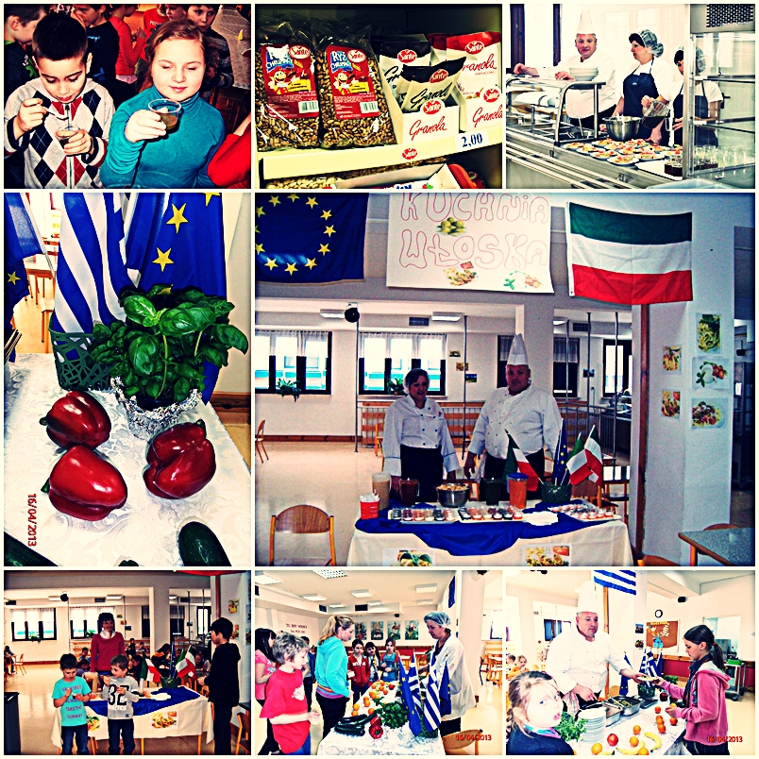

13. Operatorem stołówki jest firma :
- Gastro Team Tomasz Kuranowski
- 02-445, Warszawa
- Parowcowej 18/22a
- NIP - 524–146-07–86
- Telefon- Siedziba firmy : 22 863 32 63

Gastro Team Catering - 17 lat doświadczenia w przygotowaniu
zdrowych posiłków dla dzieci i młodzieży.

Centrala Gastro Team

www.gastroteam.pl
biuro@gastroteam.pl

